Модуль 5 | Превращаем текст в инфографику
Занятие | 1
Класс | 3
Общая продолжительность | 15 минут
Стиль | Научно - популярный
Объём основного и дополнительного текстов | 161 слово
Источник | Свирель № 9 (58) / 2000 г. Ежемесячный детский экологический журнал для чтения в кругу семьи и в школе. – М.; Лазурь. – 2000. – 32 с. – ил. (Серия «Окно в мир»).
Ход занятия

Чтение основного текста, подбор рисунков к фрагментам текста | 2 - 3 минуты
Ответы на вопросы | 2 - 3 минуты
Чтение дополнительного текста, составление инфографики | 5 минут
Выполнение дополнительного задания | 5 минут
Методическая разработка занятия кружка «Осмысленное чтение»
Читаем текст и подбираем пропущенные рисунки

Как слышат насекомые?
Насекомые – очень древние существа. Они появились на земле около 300 миллионов лет назад. И за этот долгий период они выработали самые разные способы общения. А эволюция позаботилась, снабдив их разнообразными органами чувств, в том числе слухом. У насекомых, как и у всех многоклеточных организмов, имеется множество различных восприимчивых клеток – рецепторов, которые чувствительны к определенным типам звуков. Эти рецепторы улавливают сигналы и передают их дальше, в специальный нервно – мышечный аппарат, который у насекомых называется тимпанальным органом или «ушами» насекомых.
Впишите номер рисунка. 0_
А располагаются они в самых невероятных местах! У разных видов насекомых «уши» могут быть на груди, на брюшке, и даже… - на ногах! У сверчков, например, «уши» расположены на передних ногах.
Впишите номер рисунка. 0_

Рисунки к фрагментам текста
01 | 02
 | 

Отвечаем на вопросы и обсуждаем
- Расскажите, когда на земле появились первые насекомые?
- Умеют ли насекомые слышать?
- Как называются «уши» насекомых?
- Что улавливает звуки у насекомых?
- Где могут располагаться «уши» насекомых?

Читаем об интересных фактах и вносим информацию в шаблон инфографики
Инфографика – графический способ подачи сложной или объёмной текстовой информации в виде картинок, блоков, схем, графиков, таблиц, коротких надписей для улучшения восприятия. Инфографика – не иллюстрация к тексту, а особый и самостоятельный источник достоверной информации. Инфографику можно делать в шаблонах графического редактора с простой визуализацией элементов.

Интересные факты
Насекомые производят множество звуков. С их помощью ориентируются и поддерживают связь между собой. При помощи слуха некоторые гусеницы обнаруживают летящую осу. Кузнечики, сверчки и цикады по ночным песням легко распознают и находят своих друзей и подруг. А ночные бабочки – бражники своими «ушами» улавливают ультразвук, излучаемый «радарами» летучих мышей», и ловко увертываются от них.

Шаблон инфографики об интересных фактах

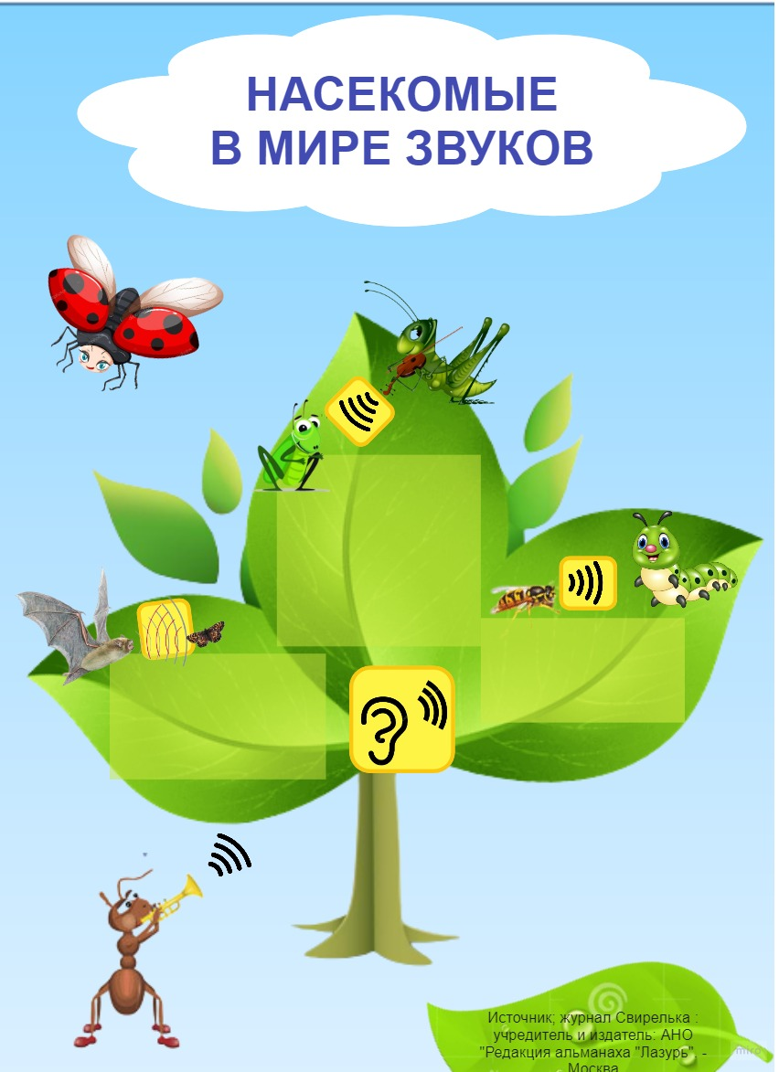

Выполняем задание
Используя шаблон, сделайте своего кузнечика.
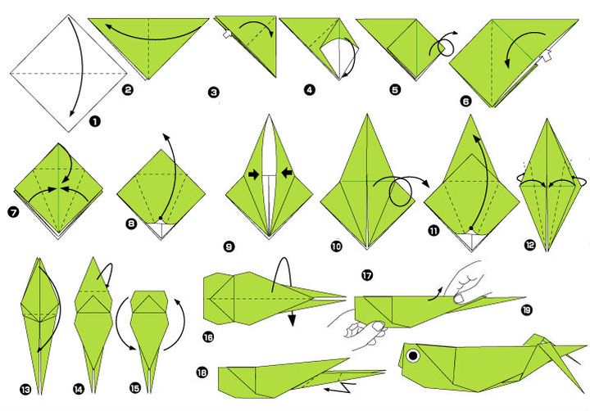

Ключ к инфографике дополнительного текста
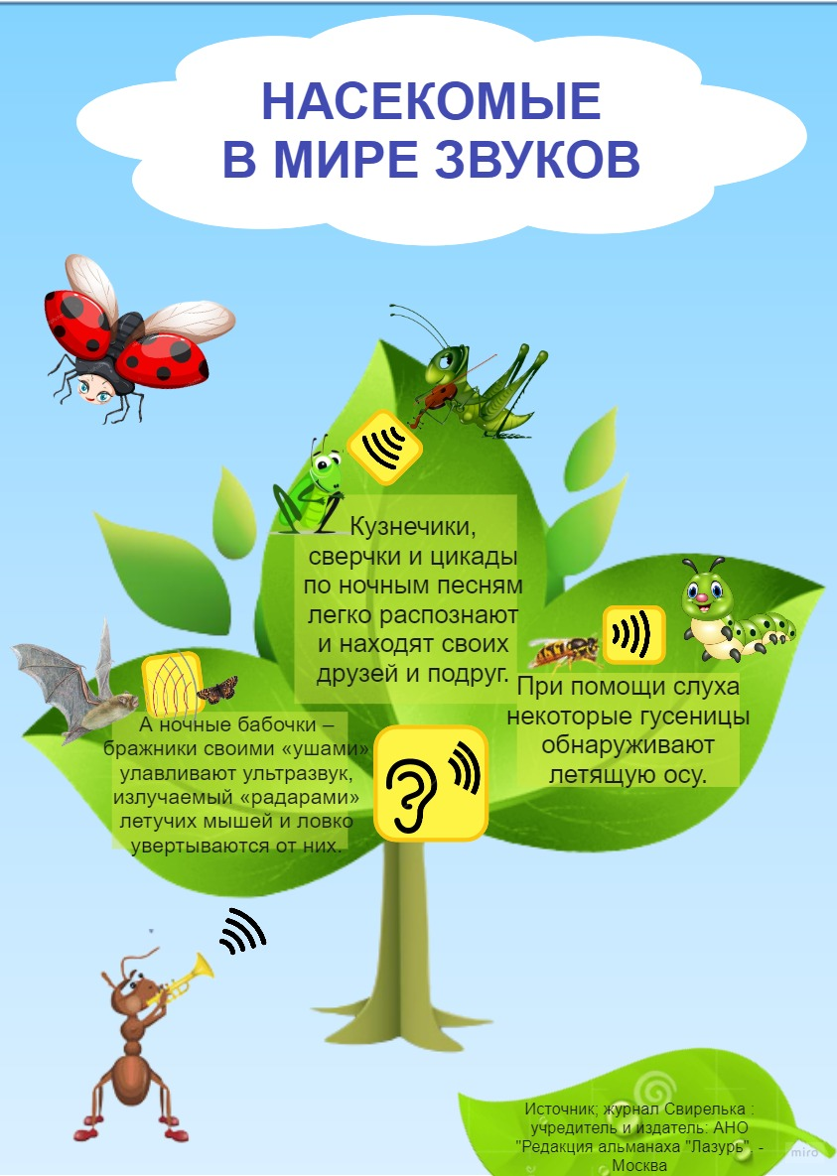
Ключ к основному тексту с иллюстрациями
Как слышат насекомые?
Насекомые – очень древние существа. Они появились на земле около 300 миллионов лет назад. И за этот долгий период они выработали самые разные способы общения. А эволюция позаботилась, снабдив их разнообразными органами чувств, в том числе слухом. У насекомых, как и у всех многоклеточных организмов, имеется множество различных восприимчивых клеток – рецепторов, которые чувствительны к определенным типам звуков. Эти рецепторы улавливают сигналы и передают их дальше, в специальный нервно – мышечный аппарат, который у насекомых называется тимпанальным органом или «ушами» насекомых.
А располагаются они в самых невероятных местах! У разных видов насекомых «уши» могут быть на груди, на брюшке, и даже… - на ногах! У сверчков, например, «уши» расположены на передних ногах.

